机械职业院校教育教学创新与创业大赛报名指导

本网站为“机械职业院校教育教学创新与创业大赛”官方网站。提供本届大赛介绍、赛事新闻、参赛报名、作品展示与评价、大赛相关资料下载等功能内容。
网站地址：www.cmpeci.com （正式域名）
各参赛队伍需指定一名参赛选手进行网站注册。并负责参赛队伍信息完善、比赛报名及参赛作品上传。

第一步. 网站注册
点击【免费注册】，并完善注册账号信息。
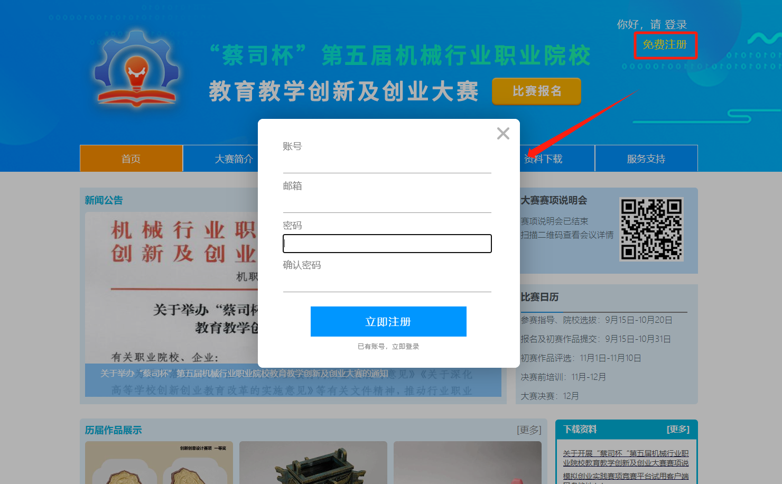

第二步 完善个人信息
点击【个人中心】，进入个人信息页面。
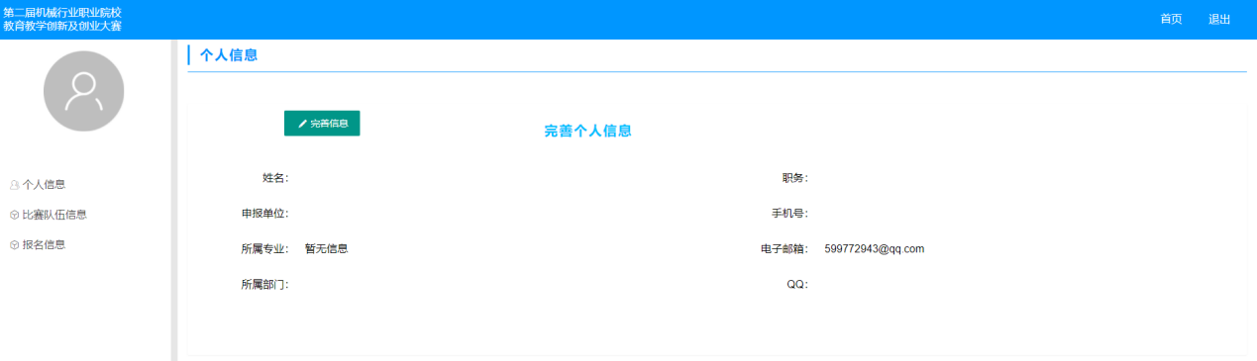
如上图，点击“完善信息”，完善个人信息
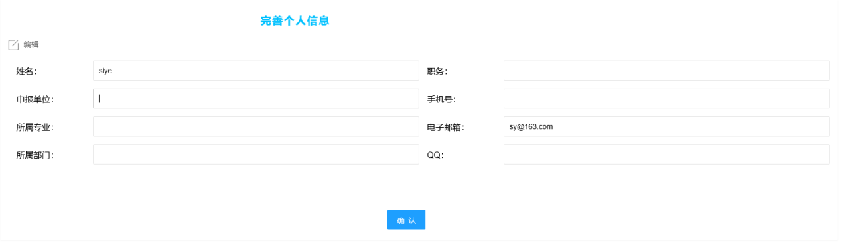

第三步. 完善比赛队伍信息
（1）创建队伍
点击“比赛队伍信息”，进入比赛队伍信息界面
点击“创建队伍”，填写队伍名称，并确认。

（2）编辑队伍成员信息
录入参赛队伍成员信息
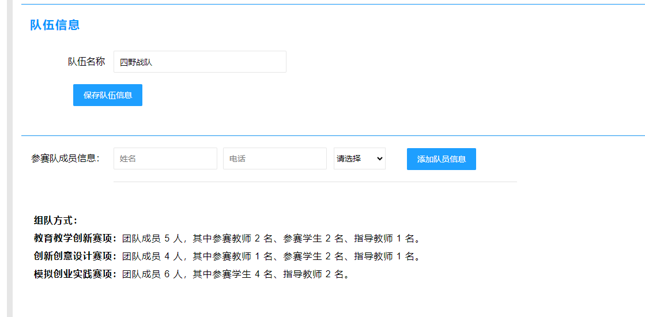

删除参赛队伍成员信息
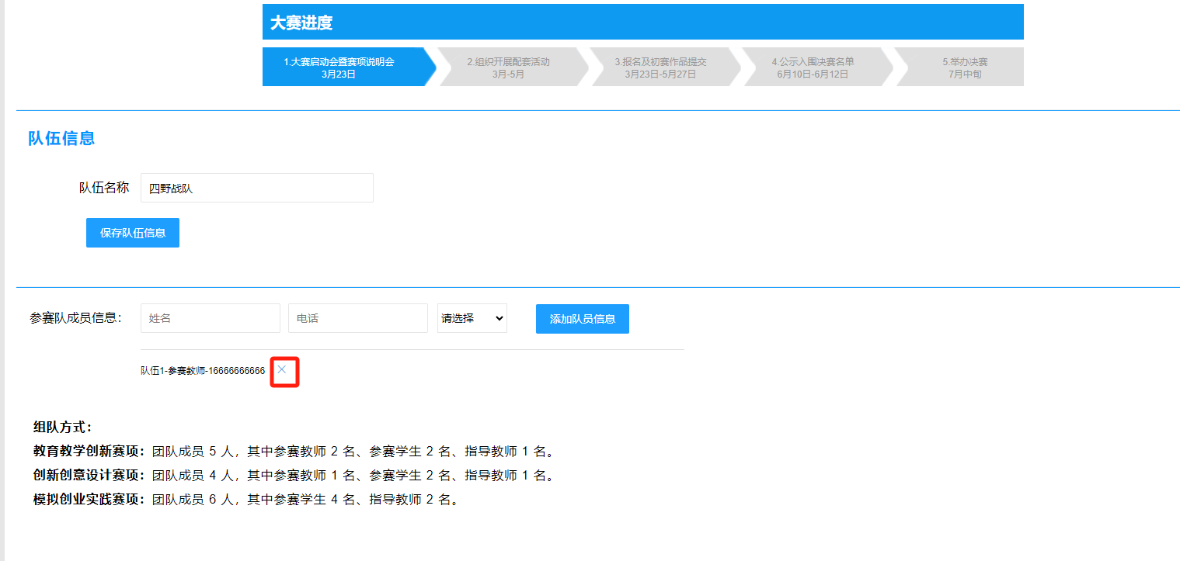

第四步. 赛项选择
（1）申请赛事
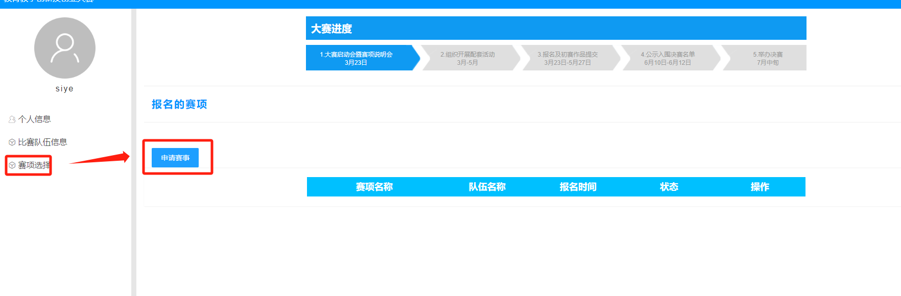
（2）选择赛项。本次大赛设有三个赛项，对应选择准备报名赛项。
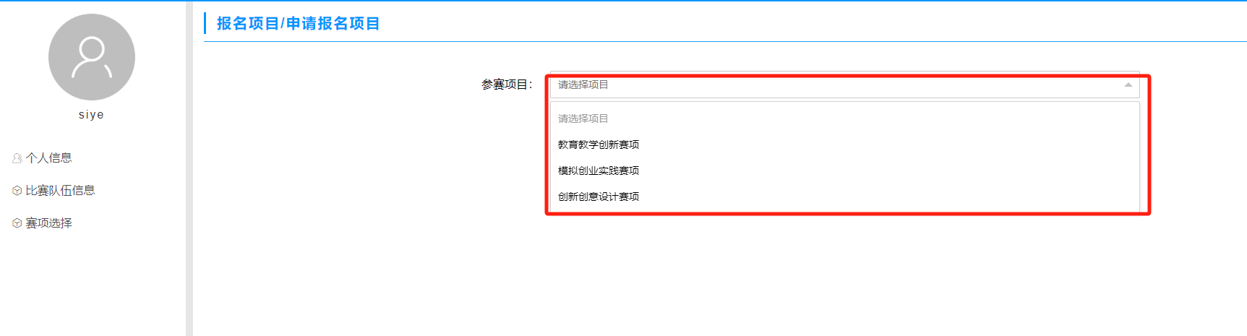
（3）等待审核（由组委会工作人员负责审核，提交后耐心等待）
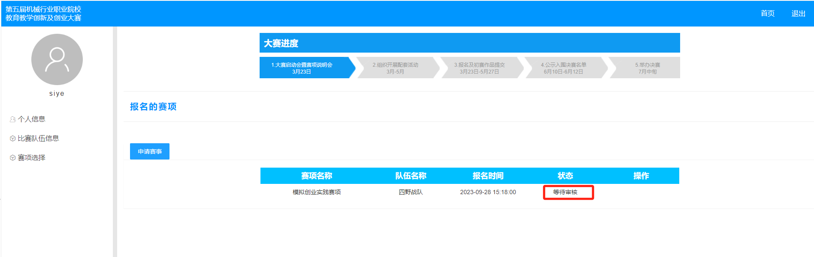

第五步. 作品上传（有作品上传要求赛项进行此项操作）
（1）查看报名状态。报名信息页面查看赛项报名审核状态。注：管理员审核通过后方可进行作品上传。
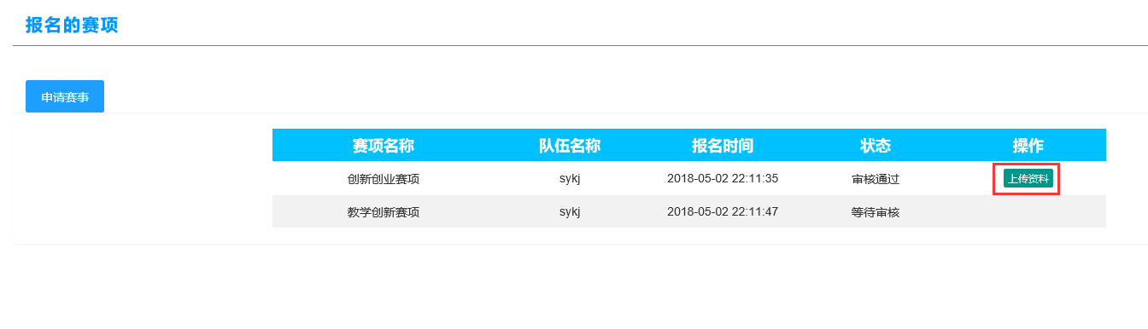
（2）上传作品。报名赛项通过审核后，点击“上传资料”，上传页面如下图。按要求分别填写“参赛作品名称”、“作品简介”、“后期推广意向”、“预览图”、“作品文件资料”等信息。
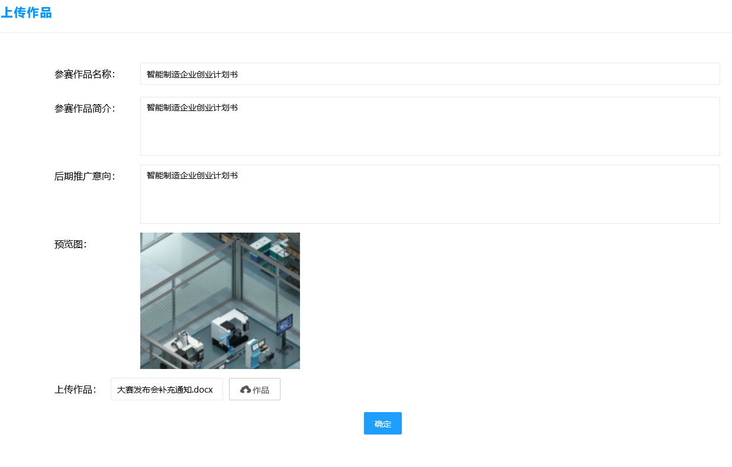
点击确定完成作品上传。
（3）作品修改。点击“修改资料”，可编辑修改作品信息。
